Kolejny rok razem – Michał Paluta ambasadorem CentrumRowerowe.pl!
W 2022 roku kolejny raz będzie można zobaczyć Michała Palutę na blogu, kanale YouTube oraz w mediach społecznościowych CentrumRowerowe.pl. Zawodowy kolarz po raz drugi został ambasadorem sklepu.

Michał Paluta to utalentowany zawodnik, który kilkukrotnie stawał na podium Mistrzostw Polski w kolarstwie szosowym, a w 2019 udało mu się zająć miejsce na jego najwyższym stopniu (ze startu wspólnego). W minionym roku jeździł w barwach kontynentalnej drużyny Global 6 Cycling. W tym natomiast debiutuje w wyścigach MTB, dołączając do drużyny JBG2 CryoSpace. Obserwatorzy poczynań 26-latka wiedzą, że już na początku kariery miał on udany epizod z kolarstwem górskim oraz od lat interesuje się przełajami.
Pomimo zmian zawodowych Paluta kontynuuje owocną współpracę z CentrumRowerowe.pl, należącym do Dadelo S.A. W 2021 roku aktywnie udzielał się na blogu oraz kanale YouTube sklepu. Opowiedział m.in. o tym, jak wygląda trening zawodowego kolarza, a także zabrał nas w podróż po ulubionych trasach na Majorce. Przygotował też wiele fachowych porad dla rowerzystów oraz przetestował topowe produkty, w tym bijące rekordy popularności trenażery. Wchodząc w rozpoczynający się sezon, warto obejrzeć, chociażby filmy o rodzajach butów rowerowych albo o pomiarach mocy.

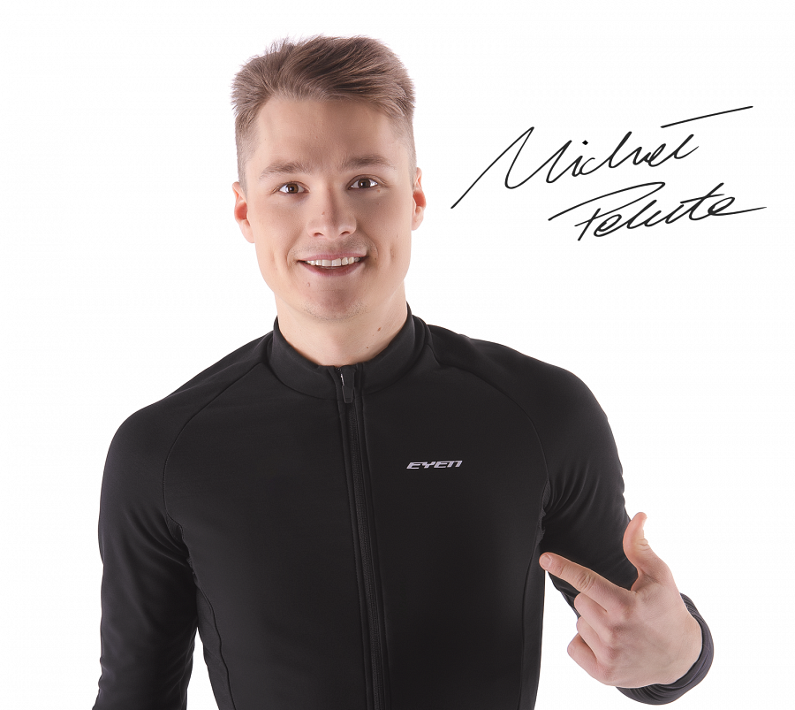
Na ten rok zaplanowane są kolejne materiały, przygotowywane we współpracy z kolarzem. Z pewnością nie zabraknie recenzji, inspiracji oraz sporej dawki wiedzy. Oprócz tego w 2022 roku ponownie będzie można zobaczyć Michała Palutę w odzieży EYEN, czyli marki własnej Dadelo. Podda on testom produkty z nowych kolekcji i podzieli się swoimi doświadczeniami. Ulubione ubrania kolarza będzie można znaleźć również na stronie CentrumRowerowe.pl, w zakładce „Michał Paluta poleca”.

